Practica: Simulación de un ataque MAC Flood
Alumnos: ____________________________________________________________________

Fecha: _________________________

Duración estimada de la práctica: 1 sesión de 2h.
En esta práctica se abordará como realizar y defenderse de un ataque de MAC Flood. El objetivo de esta práctica es entender el funcionamiento de este tipo de ataque, sus consecuencias y como poder defenderse ante esta amenaza. Para la realización de la práctica se proporcionará el escenario “MACFlood Alumno.gns3” en el que se estudiará como puede realizarse este ataque desde un dispositivo usando la herramienta macof, y como poder defenderse de este ataque usando la orden port-security así como sus consecuencias sobre la red

Teoría
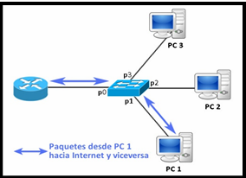
Un ataque de inundación o flooding, consiste en “inundar” a los dispositivos mediante mensajes u otros recursos para que éstos dejen de actuar de forma normal.
En la capa de enlace, los objetivos serán los switches y sus tablas MAC, pues las decisiones de estos elementos residen en las correspondencias de puertos y direcciones MAC almacenadas en dicha tabla. Como es bien conocido, los switches permiten aislar el tráfico en una LAN, consiguiendo así que los paquetes solo puedan ser leídos por el destinatario, y no por cualquier otro dispositivo de la LAN (esto sucede una vez la tabla MAC del switch ha sido rellenada consecuentemente; Figura 1).
FIGURA 1: FUNCIONAMIENTO NORMAL DE UN SWITCH

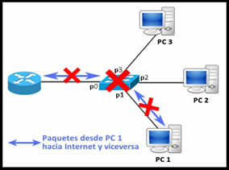
Un ataque de inundación a nivel de enlace consiste en enviar una gran cantidad de tramas Ethernet falseadas para que la tabla MAC del switch se sobrecargue y, en consecuencia, para que deje de mostrar su funcionamiento normal. Esto puede provocar una denegación de servicio (DoS), dejando la LAN inactiva (sin poder emitir ni recibir paquetes) hasta solucionarlo, como puede verse en la Figura 2.
FIGURA 2: DENEGACION DE SERVICIO EN UN SWITCH INUNDADO

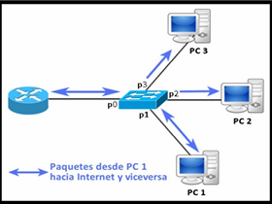
Sin embargo, dependiendo de la implementación, el switch puede presentar un comportamiento mucho más peligroso, llegando a funcionar como un hub si el ataque de inundación tiene éxito y permitiendo a los demás dispositivos de la LAN leer todos los paquetes que se envían o reciben en la misma, aunque no vayan dirigidos a ellos. Este comportamiento se ilustra en la Figura 3.
FIGURA 3: SWITCH FUNCIONANDO COMO UN HUB POR INUNDACION
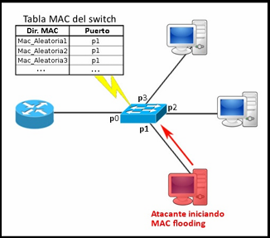
El origen de este último comportamiento viene del hecho de que, una vez inundada la tabla MAC del dispositivo con direcciones falseadas, éste ya no aceptará más correspondencias entre direcciones MAC y puertos, pues la tabla se encontrará completamente llena. De este modo, los equipos legítimos no tendrán nunca sus direcciones MAC registradas en la tabla MAC del switch, por lo que cada vez que éstos equipos reciban paquetes, el switch no conocerá tras qué puerto se encuentra su MAC, teniendo que inundar la trama por todos sus puertos, y, en consecuencia, comportándose como un hub.
FIGURA 4: TABLA MAC DE UN SWITCH SIENDO INUNDADA
Aunque los switches asocien un tiempo de vida a las direcciones MAC para que de este modo aquellas no utilizadas en un segmento de tiempo se borren, si el ataque es continuo, este mecanismo no servirá para vaciar la tabla MAC (Figura 4).

Una herramienta que permitirá llevar a cabo este ataque es macof, perteneciente a la suite de herramientas dsniff. Dsniff ofrece un conjunto de funcionalidades aplicables a la red escritas en C, con la ayuda de las bibliotecas libpcap, libnet y libnids. Es software libre y su código se puede consultar sin restricciones. Macof, construye paquetes completamente aleatorios mediante funciones de libnet (en concreto libnet_get_prand y libnet_build_X, donde X indica a qué nivel se está construyendo el paquete: Ethernet, IP o TCP) y los envía por la interfaz que se indique como argumento de forma continuada.
Uso:
macof [-i INTERFAZ_SALIDA]

Nota: macof también permite indicar las direcciones de origen y destino, así como los puertos origen y destino mediante las opciones -s, -d, -x y -y respectivamente.

Ataque
Se utilizará el escenario “MACFlood Alumno.gns3” para la realización de la práctica debido a que GNS3 nos permite crear máquinas virtuales de dispositivos y para esta práctica nos es necesario el uso de la herramienta Dsniff, la cual puede encontrarse por defecto en una distribución de Kali Linux. En el escenario la dirección IP del router y el servicio DHCP se encuentran configurados.
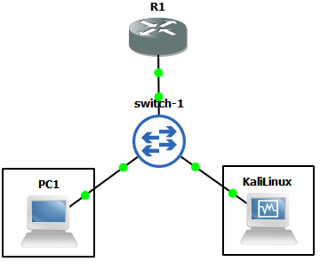
Arranca los equipos uno a uno, comenzando por el router y finalizando por los equipos finales. (Nota: para configurar la dirección IP de los equipos finales VPCS (PC1, PC2, …) es necesario introducir la orden ip dhcp. Las máquinas virtuales obtienen su dirección al ser arrancadas, en caso de no obtenerla, reiniciar el servicio ‘networking’.)
- Después de que todos los dispositivos hayan conseguido su IP mediante DHCP ¿qué entradas tendrá el switch en su tabla MAC? Muestrala.

- Comprueba primero que el funcionamiento del switch es correcto. Para ello arranca en la máquina virtual Atacante el analizador de red Wireshark y comienza una captura en su interfaz eth0. Posteriormente realiza un ping desde PC1 hacia el router. ¿Recibe el Atacante alguno de estos paquetes ICMP (utiliza un filtro en Wireshark para saber si están llegando dichos paquetes)? ¿Por qué?

- A continuación, abre una terminal en el equipo Atacante y ejecuta el comando macof. ¿Qué observas ahora en la captura de Wireshark del Atacante? ¿Por qué? Muestra la tabla MAC del switch ahora.

- Vuelve a realizar un ping desde PC1 hacia el router (comprueba que macof sigue ejecutándose en el equipo Atacante). ¿Recibe ahora el Atacante paquetes procedentes de PC1? ¿Por qué? ¿Qué comportamiento ha presentado el switch frente al ataque?

- Indica las consecuencias negativas que tiene el hecho de que el switch se haya visto afectado por el ataque.

Defensa
Los switches Cisco presentan una funcionalidad llamada port-security, que permite proteger los puertos de los switches. Esta orden se puede usar para contrarrestar un ataque de MAC flooding. Es importante indicar que el puerto en el que se quiere activar port-security es un puerto en modo acceso mediante la orden switchport host. Esta orden permite configurar varios parámetros, pero los que se utilizarán en esta práctica se muestran en la siguiente tabla:
Switch(config-if)# switchport port-security | Activa port-security con las opciones por defecto:  - Número máximo de MAC seguras: 1  - Ante la violación de la seguridad el puerto se apaga (shutdown).
Switch(config-if)# switchport port-security maximum <n> | Indica el número máximo de direcciones MAC consideradas seguras tras un puerto. Si el número se supera se actúa según el modo especificado.
Switch(config-if)# switchport port-security violation <modo> | Indica el modo de actuación del switch frente a una violación de seguridad en uno de sus puertos:  - Shutdown: el puerto se apaga.  - Protect: el puerto deja de aceptar paquetes de MAC no seguras.  - Restrict: igual que protect pero se incrementa un contador de seguridad.

- Para el ataque y limpia la tabla MAC del switch con la orden clear mac address-table dynamic . Activa port-security en el puerto del switch al que está conectada la máquina Atacante. Muestra la tabla MAC del switch mediante show mac-address-table. Realiza ahora un ping desde el Atacante hacia el router y vuelve a mostrar la tabla MAC del switch.

- Ejecuta ahora el comando Macof en la máquina Atacante. Teniendo en cuenta la configuración por defecto de port security en el puerto del switch al que está conectado el Atacante, ¿qué sucederá si el Atacante realiza un nuevo ping al router? Compruébalo. ¿Qué ha sucedido? ¿Qué parámetro de port-security ha indicado al switch que se comporte de este modo? Enciende de nuevo las interfaces del switch si es necesario.

Vuelve a configurar port-security tras el puerto del Atacante, pero esta vez con el modo restrict en caso de violación de seguridad. Ahora, introduce un hub y otro equipo final en la topología, conectándolos al switch para obtener la topología que se muestra en la siguiente imagen:
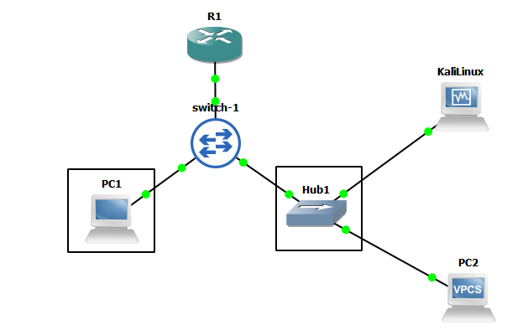

- Limpia la tabla MAC del switch mediante la orden clear mac-address-table. Realiza un ping desde el Atacante hasta el router. Ahora utiliza la orden ip dhcp en PC2 para que intente obtener su IP mediante este protocolo. ¿Qué ha sucedido? ¿Por qué? ¿Qué medida tomarías para evitar esta situación? ¿Puedes deducir alguna consecuencia negativa potencial de la utilización de port-security?

